**Приложение В**

Диаграмма деятельности

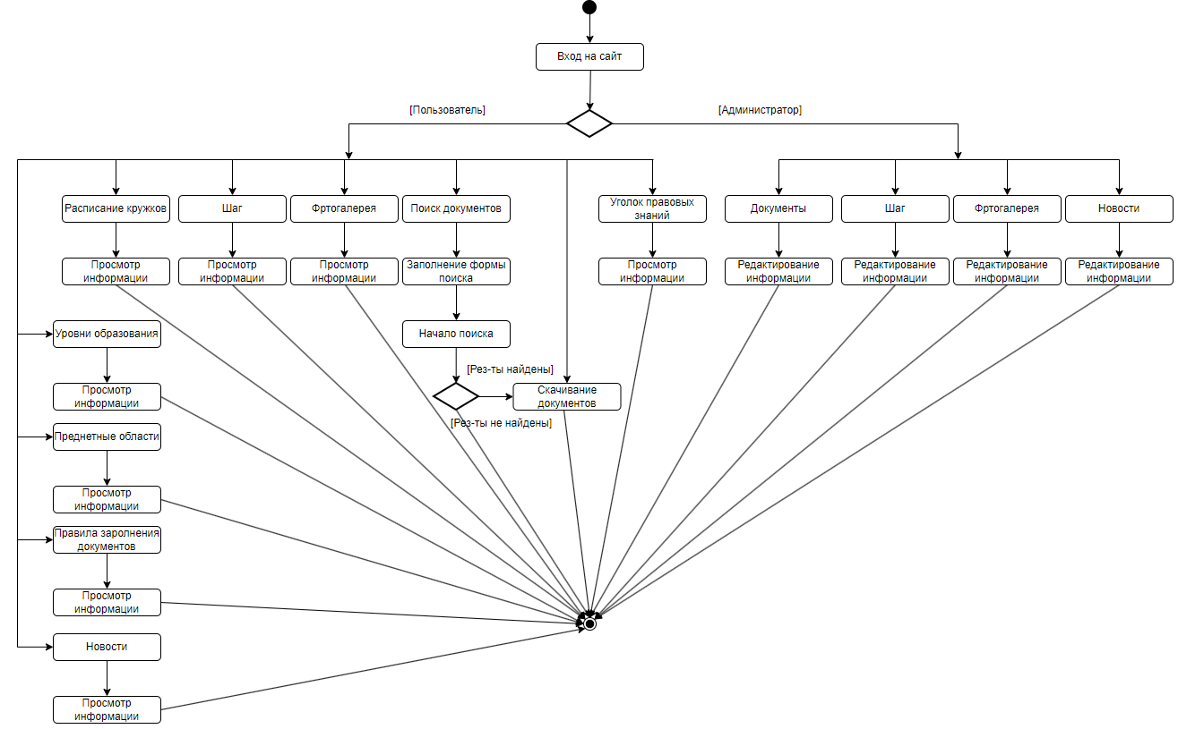

Рисунок В.1 – Диаграмма деятельности